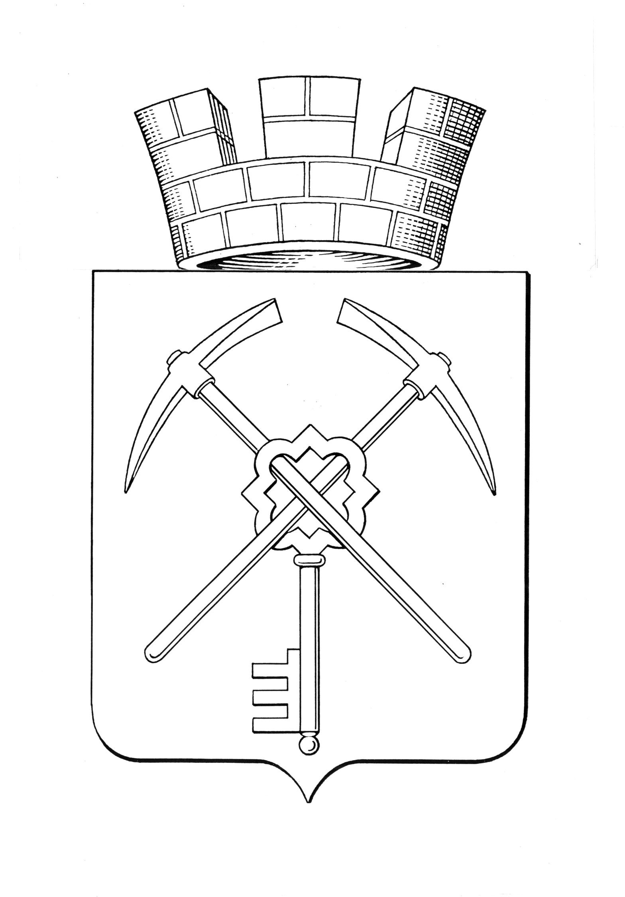

|  |  |
| --- | --- |
| **Тульская область** | |
| **муниципальное образование город Щекино Щекинского района** | |
| **СОБРАНИЕ ДЕПУТАТОВ** | |
| **РЕШЕНИЕ** | |
|  | |
| **24 апреля 2025 года** | **№ 19/78** |

**Об отчете Председателя Контрольно-счетной комиссии МО Щекинский район об исполнении в 2024 году полномочий по обеспечению внешнего финансового контроля**

На основании ст.39 Устава городского поселения город Щекино Щекинского муниципального района Тульской области, Собрание депутатов муниципального образования город Щекино Щекинского района,

РЕШИЛО:

1. Принять к сведению отчет Председателя Контрольно-счетной комиссии муниципального образования Щекинский район об исполнении в 2024 году полномочий по обеспечению внешнего финансового контроля (Приложение).

2. Настоящее Решение обнародовать путем опубликования, разместив его полный текст в сетевом издании «Щекинский муниципальный вестник» (http://npa-schekino.ru/, регистрация в качестве сетевого издания : Эл № ФС 77-74320 от 19.11.2018) и разместить на официальном сайте муниципального образования Щекинский район.

3. Настоящее решение вступает в силу со дня его официального обнародования.

Глава муниципального образования

город Щекино Щекинского района Ю.В. Савушкин

Приложение

к решению Собрания депутатов

муниципального образования город

Щекино Щекинского района

от 24.04.2025 г. № 19/78

**Отчет о работе Контрольно-счетной комиссии**

**муниципального образования Щекинский район за 2024 год**

**в рамках исполнения переданного муниципальным образованием город Щекино Щекинского района полномочия по внешнему финансовому контролю.**

Полномочие по внешнему финансовому контролю передано Контрольно-счетной комиссии Щекинского района муниципальным образованием город Щекино Щекинского района на основании решения Собрания депутатов муниципального образования город Щекино Щекинского района.

В рамках исполнения полномочия по осуществлению внешнего финансового контроля была проведена внешняя проверка бюджетной отчетности главных распорядителей бюджетных средств за 2023 год и анализ отчета об исполнении бюджета муниципального образования город Щекино Щекинского района за 2023 год и подготовлено Заключение на проект решения Собрания депутатов муниципального образования город Щекино «Об исполнении бюджета муниципального образования город Щекино за 2023 год». Замечания, отраженные в Заключении на отчет об исполнении бюджета 2023 года, были учтены Администрацией Щекинского района при исполнении бюджета 2024 года.

В 2024 году Контрольно-счетной комиссией проведено 2 экспертизы проектов решений Собрания депутатов муниципального образования город Щекино Щекинского района «О внесении изменений в решение Собрания депутатов муниципального образования город Щекино Щекинского района от 14.12.2023 года № 64-279 «О бюджете муниципального образования город Щекино Щекинского района на 2024 год и на плановый период 2025 и 2026 годов». Замечания Контрольно-счетной комиссии были заслушаны на расширенном заседании комиссии по бюджету, налогам и стратегическому развитию Собрания депутатов муниципального образования город Щекино Щекинского район. Решения Собрания депутатов муниципального образования город Щекино Щекинского района об утверждении изменений в бюджет были приняты с учетом замечаний и предложений Контрольно-счетной комиссии муниципального образования Щекинский район.

Контрольно-счетной комиссией муниципального образования Щекинский район в рамках осуществления текущего контроля также проводился мониторинг по отчетам Администрации Щекинского района об исполнении бюджета за первый квартал, полугодие и 9 месяцев 2024 года, с целью проведения анализа полноты и своевременности поступления доходов и законности расходов. Замечания и предложения Контрольно-счетной комиссии отражались в экспертно-аналитических записках и учитывались в дальнейшей работе.

В 2024 году Контрольно-счетной комиссией в рамках экспертно-аналитической деятельности подготовлено и направлено 12 заключения по экспертизе муниципальных программ на соответствие нормам бюджетного законодательства и нормативно-правовым актам города Щекино Щекинского района и одно заключение по экспертизе проекта Решения о внесении изменений в Положение об установлении на территории муниципального образования город Щекино земельного налога.

В соответствии с Уставом городского поселения город Щекино Щекинского муниципального района Тульской области и на основании Положения «О бюджетном процессе в муниципальном образования город Щекино Щекинского района», на основе представленных материалов подготовлено и направлено Заключение на проект решения Собрания депутатов муниципального образования город Щекино Щекинского района «О бюджете муниципального образования город Щекино Щекинского района на 2025 год и на плановый период 2026 и 2027годов». Замечания Контрольно-счетной комиссии были учтены при обсуждении бюджета в первом чтении.

В целях реализации требований Бюджетного кодекса Российской Федерации, Федерального закона от 07.02.2011 года № 6-ФЗ «Об общих принципах организации и деятельности контрольно-счетных органов субъектов Российской Федерации и муниципальных образований»,  Контрольно-счетная комиссия принимала участие в проведении публичных слушаний по отчету об исполнении бюджета МО г. Щекино Щекинского района за 2023 год и по проекту бюджета на 2025 год и плановый период 2026 и 2027 годов.

В 2024 году в адрес Контрольно-счетной комиссии обращений от граждан - жителей города Щекино не поступало.

На протяжении 2024 года представители Контрольно-счетной комиссии регулярно участвовали в работе постоянных комиссий и на заседаниях Собрания депутатов города Щекино Щекинского района.

Основная работа Контрольно-счетной комиссии была направлена на выявление фактов неэффективного использования бюджетных средств и муниципального имущества, на проведение экспертизы проектов решений Собрания депутатов города Щекино.

Реализация предложений Контрольно-счетной комиссии позволила исключить ряд нарушений действующего законодательства при исполнении бюджета, способствовала более эффективному использованию бюджетных средств.